**UNIDAD 1. ACTIVITAT 2.**

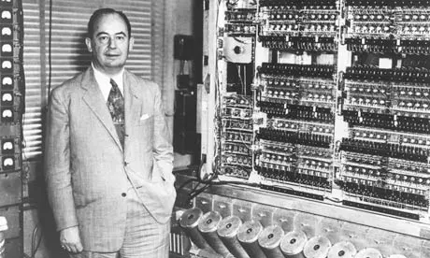

Alumne: David Peñalver Navarro

Professor: Manuel Enguídanos

Assignatura: Sistemes Informàtics

Índex

Activitats 2 3

1- Explica qui és Von Neumann en el món de la informàtica 3

2- Dibuixa i explica l'esquema d'una arquitectura Von Neumann 4

3- Per a què serveixen els registres interns de la CPU? Cita els tipus de registres que pot tindre una CPU 6

4- Quins registres intervenen en una operació de lectura i d'escriptura en la memòria principal? 7

5- Quants tipus de busos existeixen en l'ordinador? Dona una breu explicació de cadascun d'ells 8

6- Explica els components pels quals estan compost els processadors 9

7- Mira les propietats del teu ordinador i calcula quina capacitat de memòria té el teu equip 10

8- Relaciona les següents memòries amb la capacitat adequada i realitza una piràmide de jerarquia de memòria referent a la capacitat de cadascuna d’elles 12

9- Relaciona les següents memòries amb el seu temps d'accés de forma adequada i després realitza una piràmide de jerarquia de memòria 14

10- Relaciona cada bus de comunicació amb les seues funcions 16

11- Relaciona registres de la CPU amb la seua funció 17

Activitats 3 18

1- Resol les següents qüestions sobre representació numèrica, conversió entre sistemes i operacions bàsiques. Explica tot el procés realitzat per arribar a la sol·lució correcta, jo te done la sol·lució de les conversions perquè tu ho comproves directament si el procés és el correcte 18

Activitats 4 27

1- Resol les següents qüestions sobre conversió entre sistemes i operacions bàsiques. Explica tot el procés realitzat per arribar a la sol·lució correcta 27

2- Per a la realització d'aquest exercici és necessari llegir abans la informació sobre portes lògiques, que es poden trobar en el següent enllaç: https://es.wikipedia.org/wiki/puerta_lógica. 29

# Activitats 2

## 1- Explica qui és Von Neumann en el món de la informàtica

Jhon Von Neumann, naixcut en 1945, era un matemàtic i físic húngaro-americà. Va ser qui escrigué l’arquitectura de l’ordinador que es va conèixer com arquitectura Von Neumann en el seu honor.

Així mateix, també va ser un important científic, aportant nombroses contribucions als camps de la ciència i la tecnologia.

Pel que respecta a la computació, va ser qui desenvolupà l’arquitectura que porta el seu nom. Per a això, proposà separar la unitat de processament i la de memòria, aspecte que es continua fent hui en dia.

## 2- Dibuixa i explica l'esquema d'una arquitectura Von Neumann

L’arquitectura Von Neumann es dividix en diferents parts.

La primera d’elles es el de la CPU o unitat central de procés, on troben la unitat de control (UC) i la unitat aritmètica-lògica (ALU.

L’UC, per tal te poder funcionar, està format pels següents registres:

* Registre d’instrucció: conté la instrucció que s’està executant.
* Registre comptador de programa: emmagatzema la direcció de memòria on està la següent instrucció que s’ha d’executar.
* Descodificador: interpreta l’operació del registre d’instrucció.
* Generador de senyals i seqüenciador: sincronitzat pel rellotge, genera ordres elementals per a que s’execute la instrucció emmagatzemada en el registre d’instrucció.
* Rellotge: genera les senyals per a controlar i sincronitzar la resta del sistema.

La ALU, al mateix temps, conté els següents elements:

* El registre de dades: són les dades d’entrada.
* El registre acumulador: emmagatzema el resultat de la última operació realitzada.
* El registre d’estat: emmagatzema les condicions de la última operació.
* El circuit operacional: realitza les operacions aritmètiques o lògiques.

La segona part conté la memòria principal. També es denomina memòria RAM. Així mateix, trobem diferents elements:

* Registre de direccions: emmagatzema la direcció de memòria sobre la qual es va a realitzar una operació de lectura o escriptura.
* Registre d’intercanvi: conté la dada que es va a escriure o llegir.
* Selector de memòria: selecciona la direcció de memòria i llegix la dada de la memòria i l’emmagatzema en el registre d’intercanvi o llig la dada i l’emmagatzema en la memòria, respectivament.

Per últim, troben els sistemes d’entrada/eixida, on trobaríem els diferents perifèrics que podríem connectar-li.

A continuació, es mostra un esquema de com estarien integrats tots estos elements:

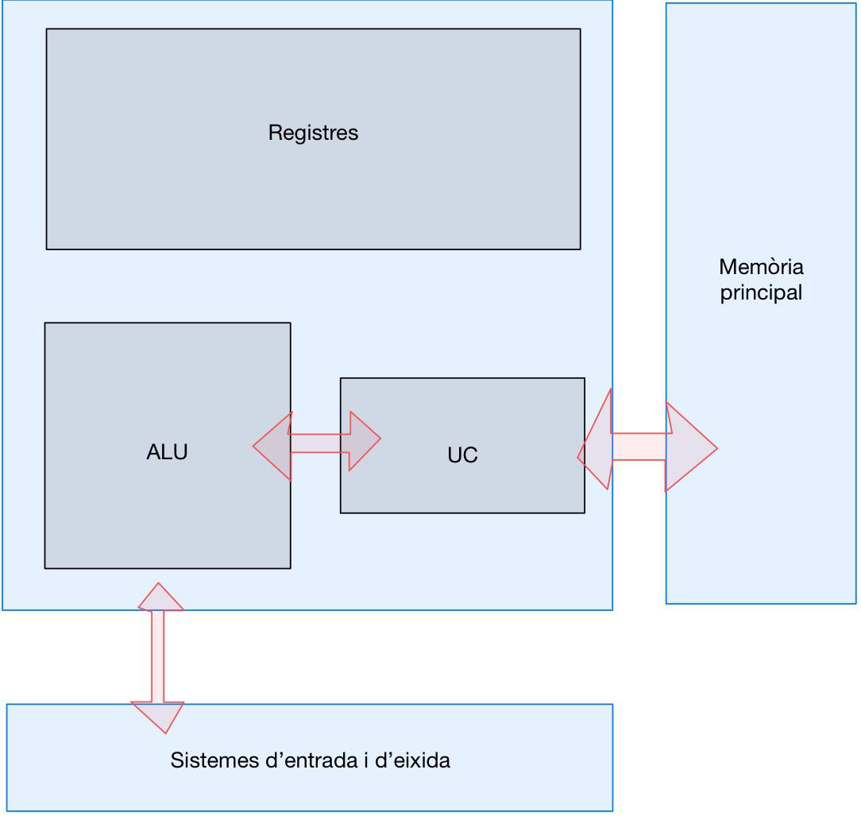

*Figura 1. Dibuix de l’estructura Von Neumann.*

## 3- Per a què serveixen els registres interns de la CPU? Cita els tipus de registres que pot tindre una CPU

Els registros interns de la CPU servixen per a emmagatzemar els valors de les dades, els comans, les instruccions o estats binaris que ordenen quina dada té que processar-se.

Els diferents tipus de registres que pot tindre una CPU són els següents:

* Registre de dades.
* Registre de dades de memòria.
* Registre de direccions.
* Registre de propòsit general.
* Registre de propòsit específic.
* Registre d’estat.
* Registra de coma flotant.
* Registre de constants.

## 4- Quins registres intervenen en una operació de lectura i d'escriptura en la memòria principal?

Els registres que intervenen són el registre de dades, el registre acumulador i el registre d’estat.

El registre de dades són les dades d’entrada o operants. El registre acumulador emmagatzema el resultat de l’última operació realitzada.

Finalment, el registre d’estat s’encarrega d’emmagatzemar les condicions de l’última operació. Per exemple, si el resultat fora0 el registra en una Z; si fora negatiu, en una S; si haguera càrrega, en una C o; si haguera desbordament, en un 0.

## 5- Quants tipus de busos existeixen en l'ordinador? Dona una breu explicació de cadascun d'ells

Existixen tres tipus de busos en l’ordinador.

Un d’ells és el de direcció. Este s’encarrega de portar la direcció de la memòria a on es va a emmagatzemar o a llegir el seu contingut.

Un altre tipus de bus es el control. La seua funció es la d’enviar des de la unitat de control senyals a tots els elements de l’ordinador per a indicar qui és el que té que entrar en funcionament.

Per últim, trobem el dades, que transporta la informació entre els diferents components de l’ordinador.

## 6- Explica els components pels quals estan compost els processadors

Els processadors estan composts per diferents tipus de components. Un d’ells és el de la unitat de control o UC. Este component envia ala resta de components per indicar què té que ficar-se en funcionament.

Un altre component es la unitat aritmetico-lògica o ALU, la qualr ealitza totes les operacions aritmètiques i lògiques tal i com indica el seu nom.

Així mateix, l’altre component que forma els processadors es la memòria principal, també anomenada memòria RAM. S’encarrega de les dades i les instruccions que té que executar el microprocessador.

## 7- Mira les propietats del teu ordinador i calcula quina capacitat de memòria té el teu equip

En primer lloc, la memòria de registre del Mac Mini M1 del qual disposse no es troba disponible en l’informe del sistema ni en internet, però aproximadament serà d’uns 3 bites.

La memòria cau que té és de 320KB.

En quant a memòria RAM, el meu ordinador compta en 8GB.

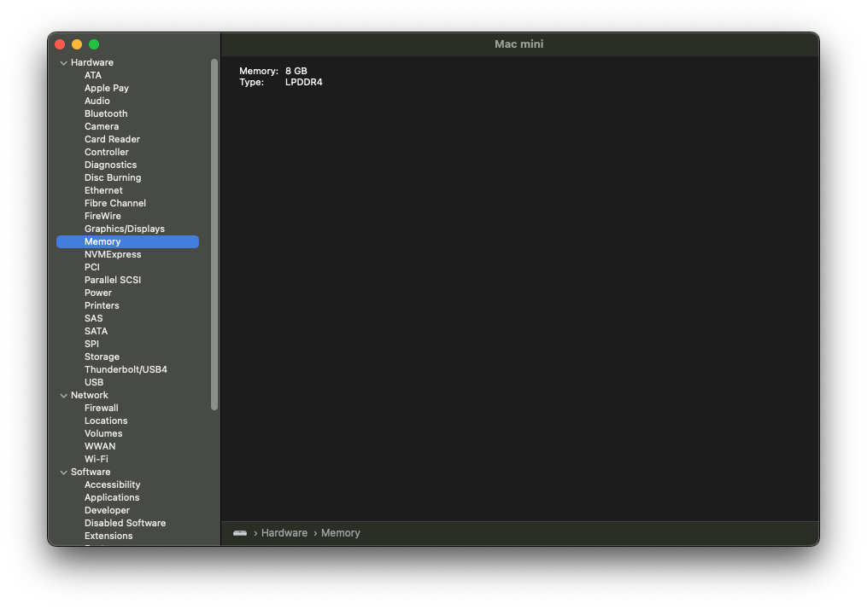

*Figura 2. Especificacions de la meua màquina (I).*

La memòria cau del disc de la meua computadora és de 12MB.

Per últim, en quant a memòria auxiliar, la memòria disponible és de 251GB.

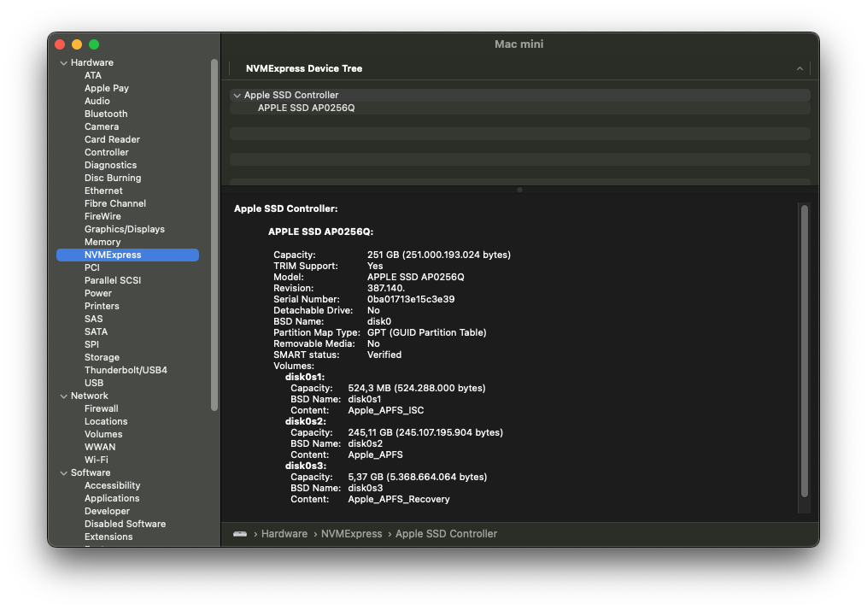

*Figura 3. Especificacions de la meua màquina (II).*

Les conversions a Bytes serien les següents:

* 320KB de memòria cau: 2621440 bit.
  + 320x1024x8.
* 8GB de memòria RAM: 8589934592 bit.
  + 8x1024x1024x1024x8.
* 12MB de memòria cau del disc: 12582912.01 bit.
  + 12x1024x1024x8.
* 251GB de memòria auxiliar: 269509197824 bit.
  + 251x1024x1024x1024x8.

## 8- Relaciona les següents memòries amb la capacitat adequada i realitza una piràmide de jerarquia de memòria referent a la capacitat de cadascuna d’elles

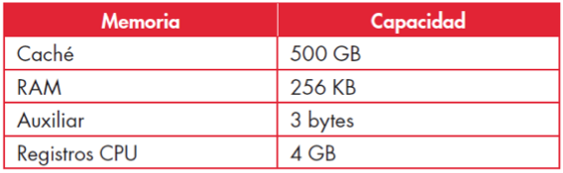



*Figura 4. Solucions de la pregunta 8.*

Per si les fletxes no es voren correctament:

* Registres CPU – 3 bytes
* Caché – 256KB
* RAM – 4GB
* Auxiliar - 500GB

Piràmide de jerarquia:

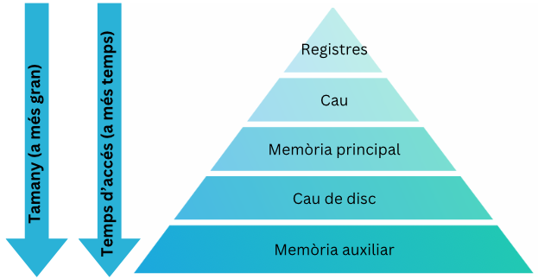

*Figura 5. Piràmide de jerarquia de capacitat.*

## 9- Relaciona les següents memòries amb el seu temps d'accés de forma adequada i després realitza una piràmide de jerarquia de memòria

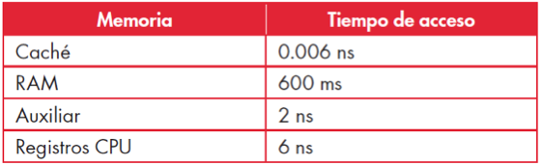



*Figura 6. Solucions de la pregunta 8.*

Per si les fletxes no es voren correctament:

* Registres CPU – 0,006ns
* Caché – 2ns
* RAM – 6ns
* Auxiliar – 600ms

Piràmide de jerarquia:



*Figura 7. Piràmide de jerarquia de velocitat.*

## 10- Relaciona cada bus de comunicació amb les seues funcions

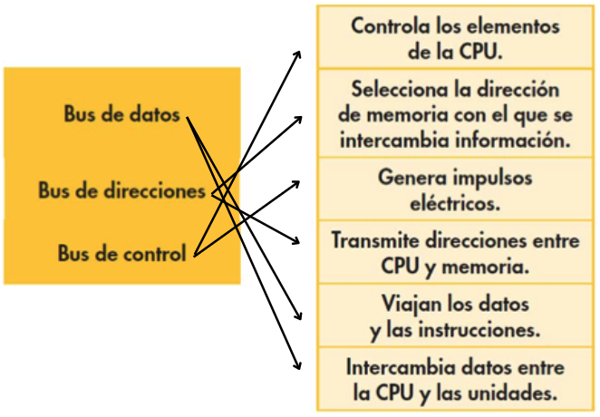

*Figura 8. Solucions de la pregunta 10.*

## 11- Relaciona registres de la CPU amb la seua funció

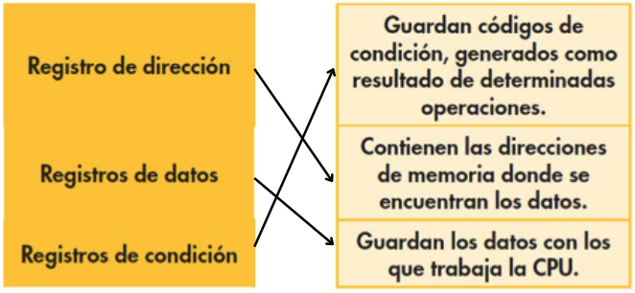

*Figura 9. Solucions de la pregunta 11.*

# Activitats 3

## 1- Resol les següents qüestions sobre representació numèrica, conversió entre sistemes i operacions bàsiques. Explica tot el procés realitzat per arribar a la sol·lució correcta, jo te done la sol·lució de les conversions perquè tu ho comproves directament si el procés és el correcte

2.1. Converteix el decimal 74 a binari

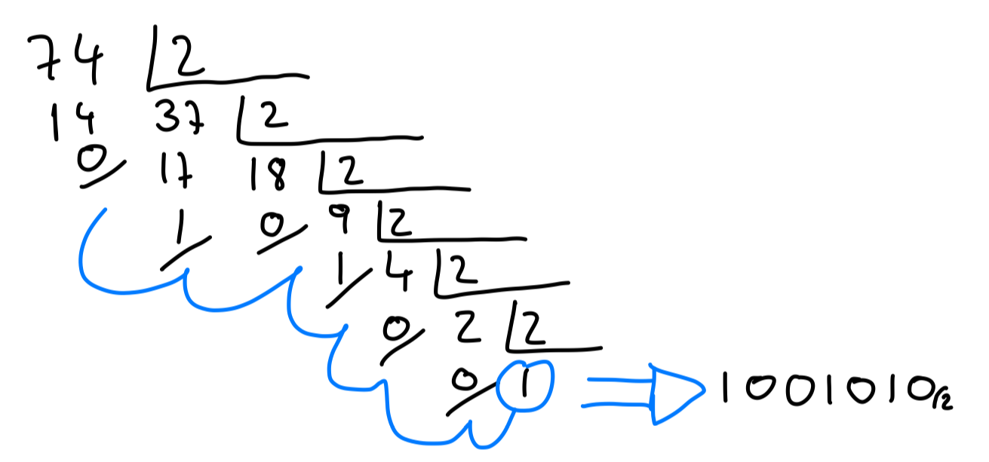

*Figura 10. Resultat de la conversió de 74 de decimal a binari.*

2.2. Converteix el nombre decimal 25 a binari

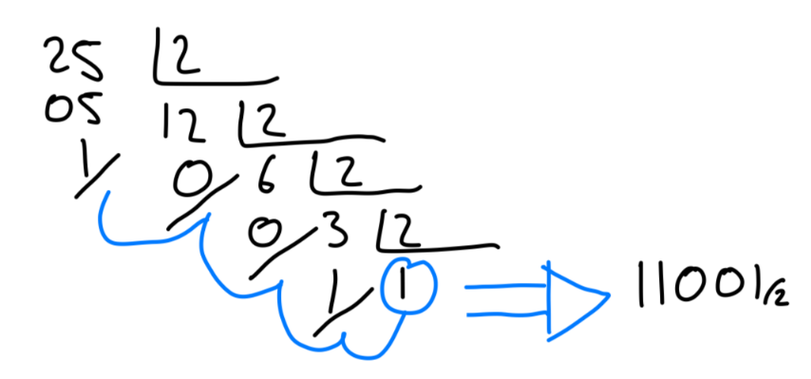

*Figura 11. Resultat de la conversió de 25 de decimal a binari.*

2.3. Converteix a binari el decimal 75

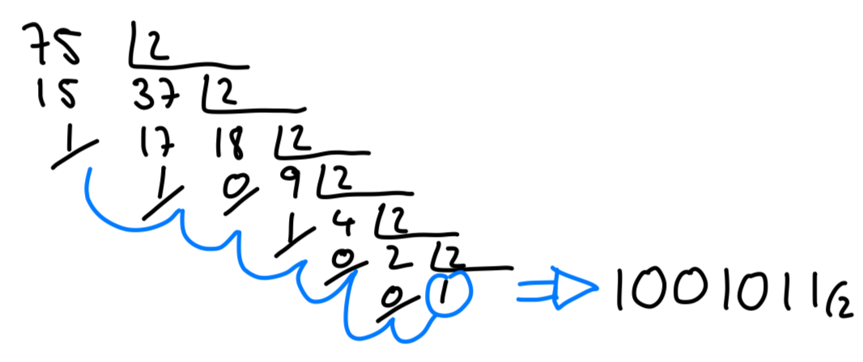

*Figura 12. Resultat de la conversió de 75 de decimal a binari.*

2.4. Converteix a binari el decimal 129

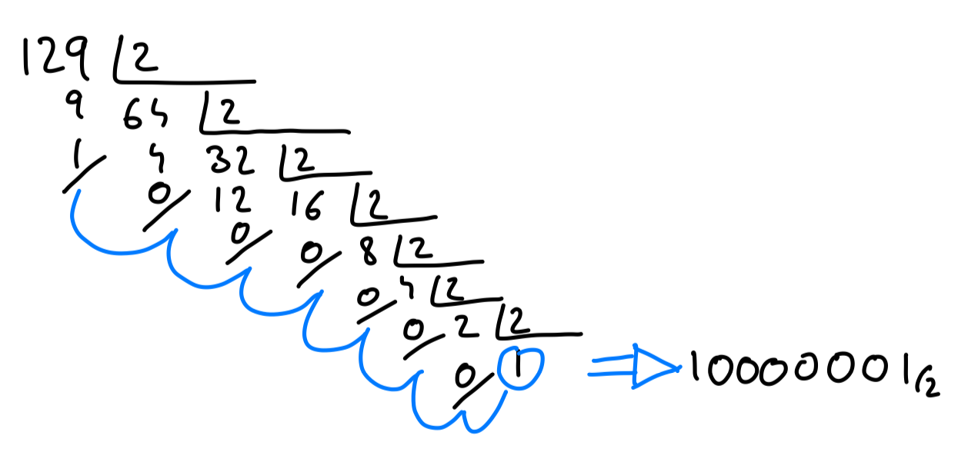

*Figura 13. Resultat de la conversió de 129 de decimal a binari.*

2.5. Converteix a binari el decimal 3,75

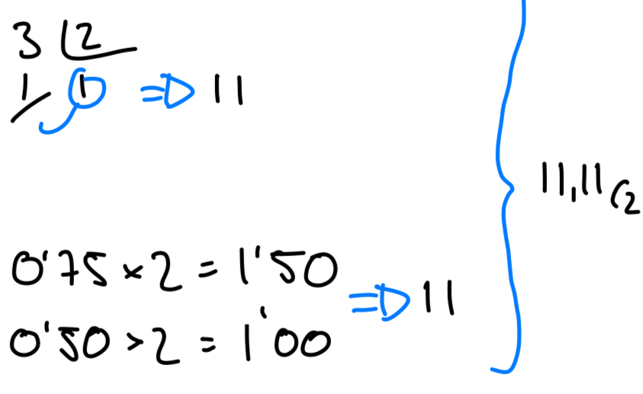

*Figura 14. Resultat de la conversió de 3.75 de decimal a binari.*

2.6. Converteix a binari el número 12,125

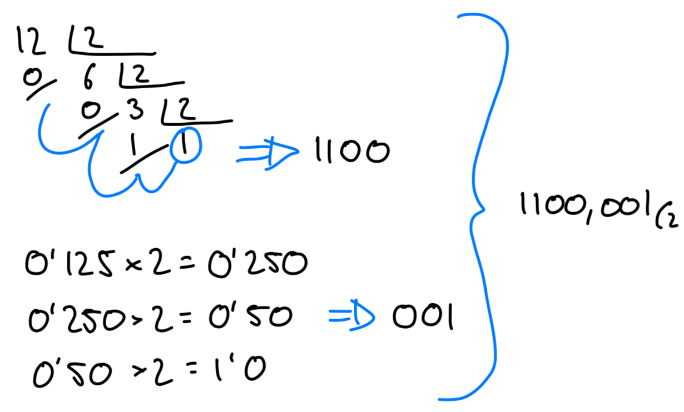

*Figura 15. Resultat de la conversió de 12.125 de decimal a binari.*

2.7. Converteix el binari 10010110 a decimal

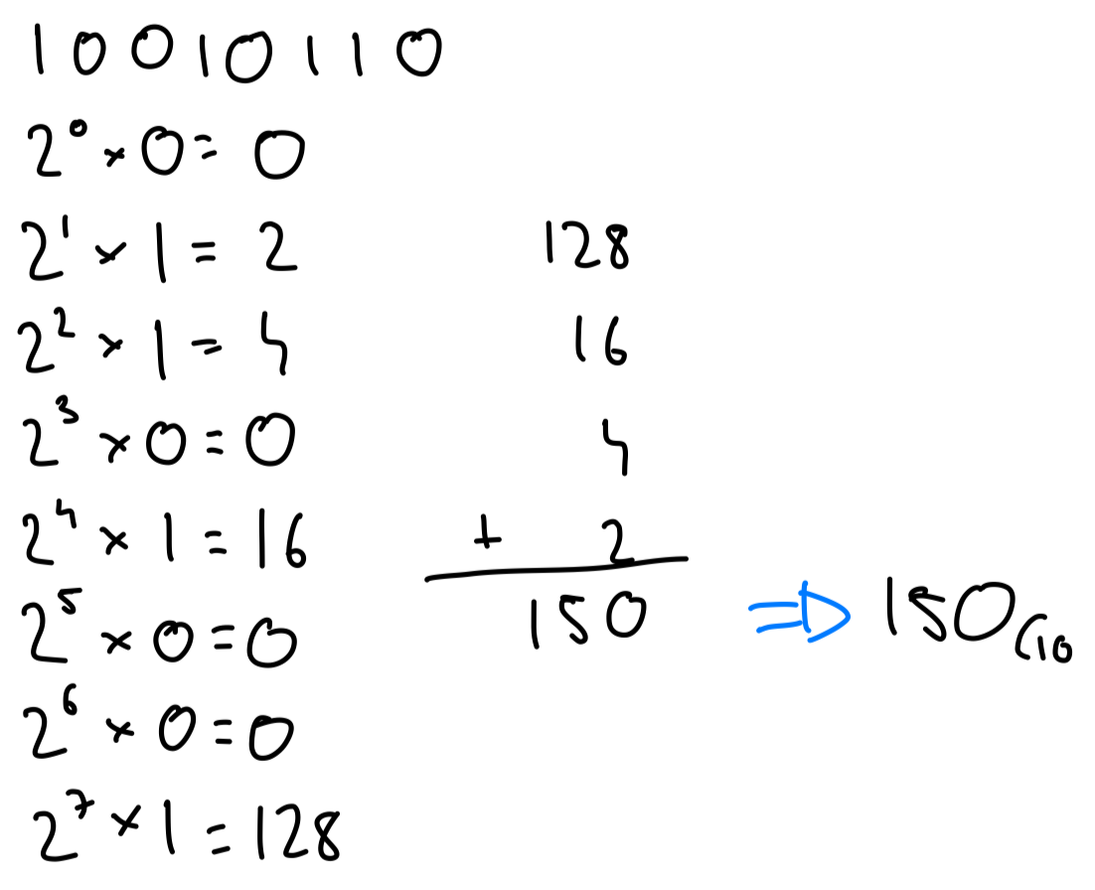

*Figura 16. Resultat de la conversió de 10010110 de binari a decimal.*

2.8. Converteix el binari 0100111,01101 a decimal

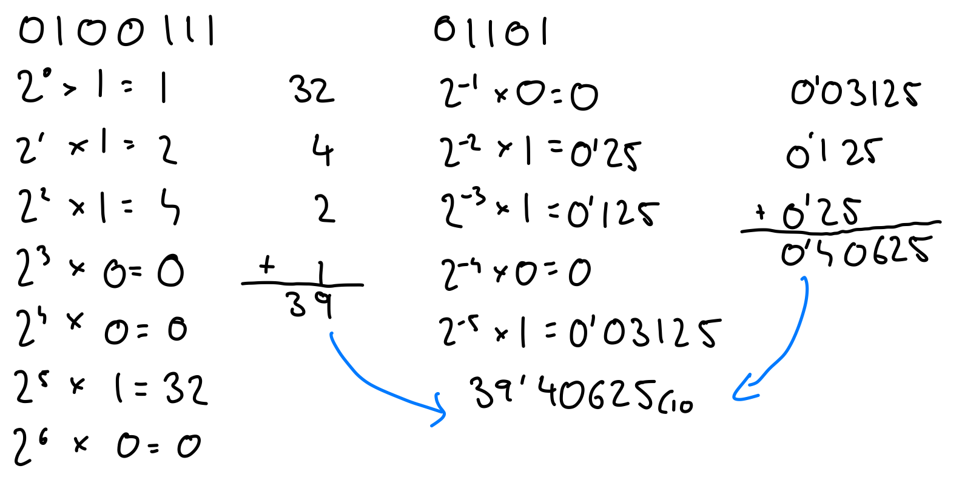

*Figura 17. Resultat de la conversió de 0100111.01101 de binari a decimal.*

2.9. Converteix el binari 110,0011 a decimal

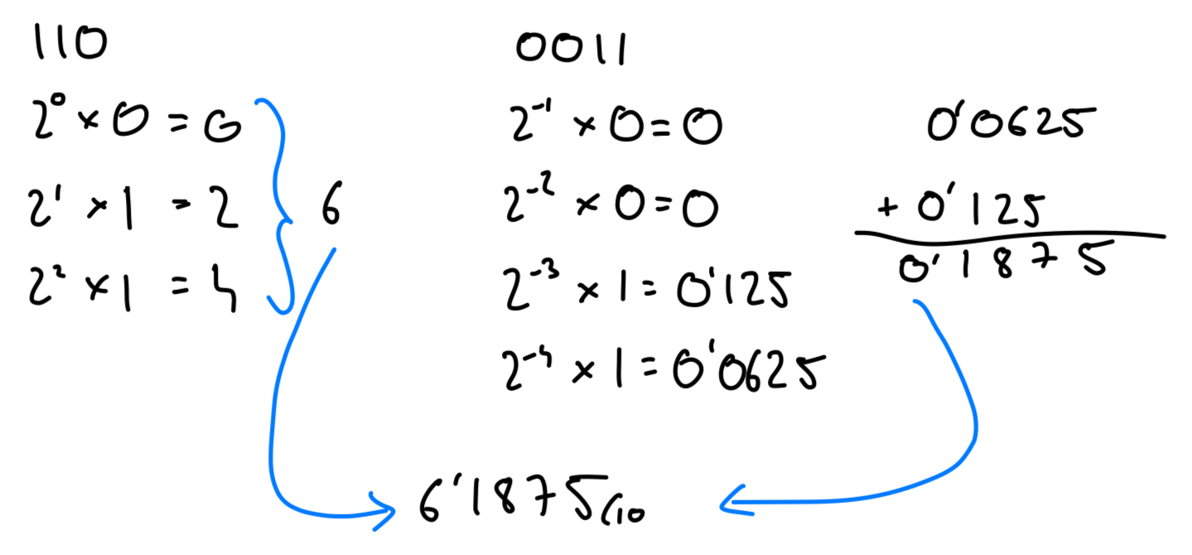

*Figura 18. Resultat de la conversió de 110.0011 de binari a decimal.*

2.10. Converteix a decimal el binari 111,011

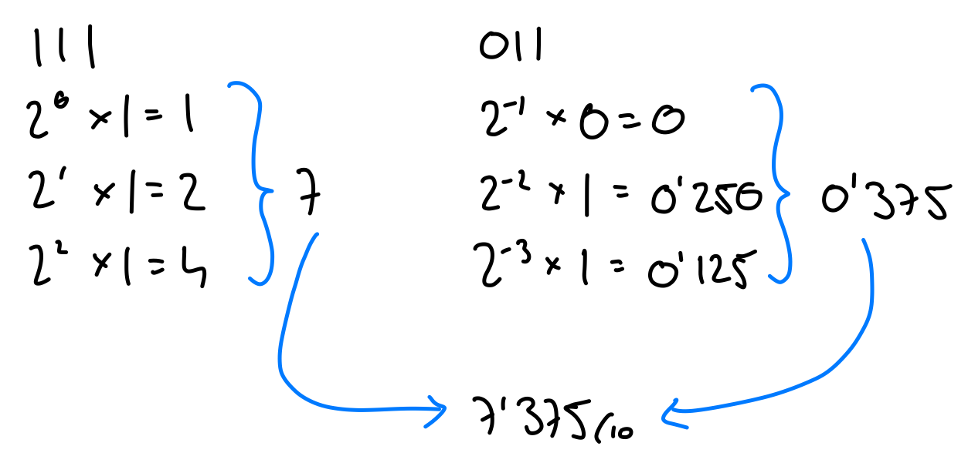

*Figura 19. Resultat de la conversió de 111.011 de binari a decimal.*

2.11. Converteix a decimal el binari 11100,101

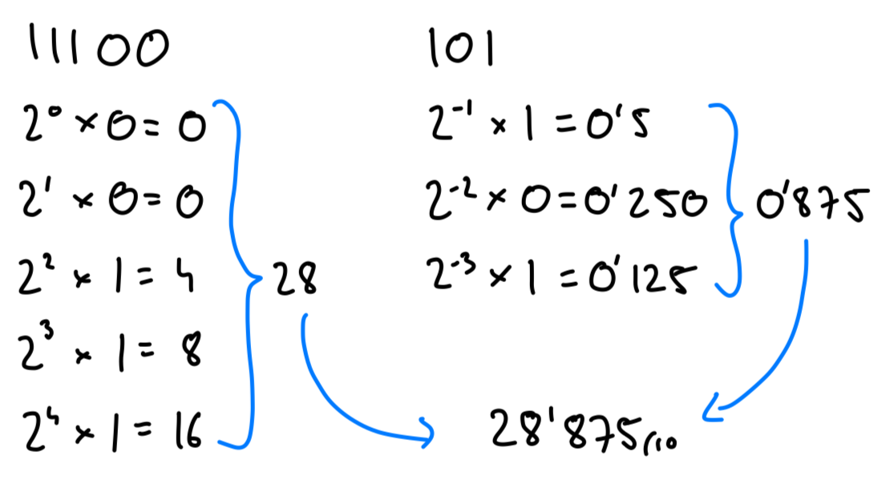

*Figura 20. Resultat de la conversió de 11100.101 de binari a decimal.*

2.12. Passa a binari l'hexadecimal EF02

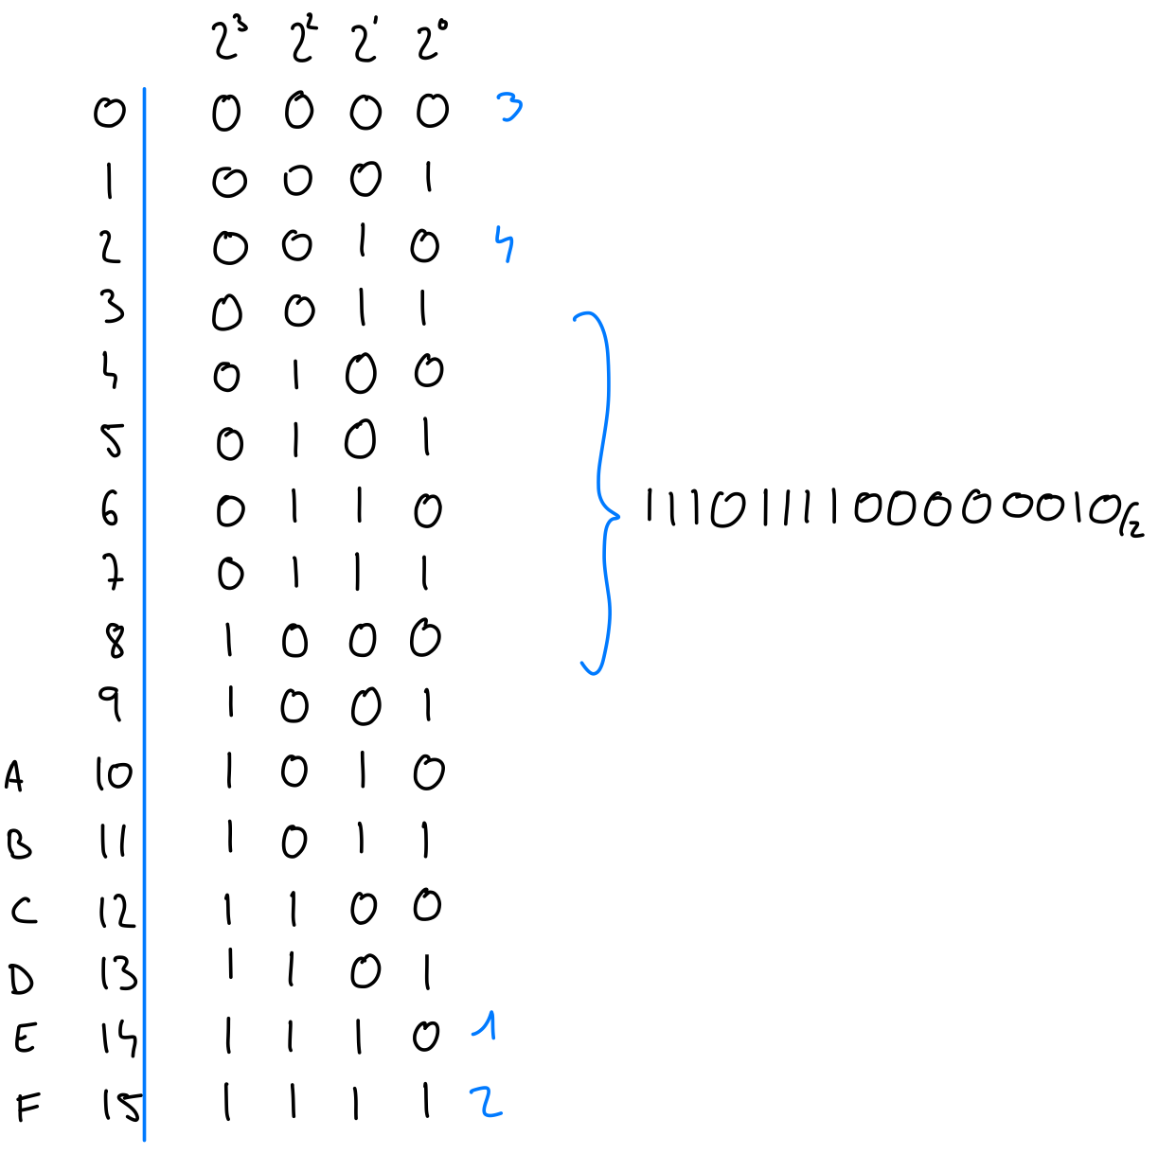

*Figura 21. Resultat de la conversió de EF02 d’hexadecimal a binari.*

2.13. Passa a binari l'hexadecimal 73B,F1

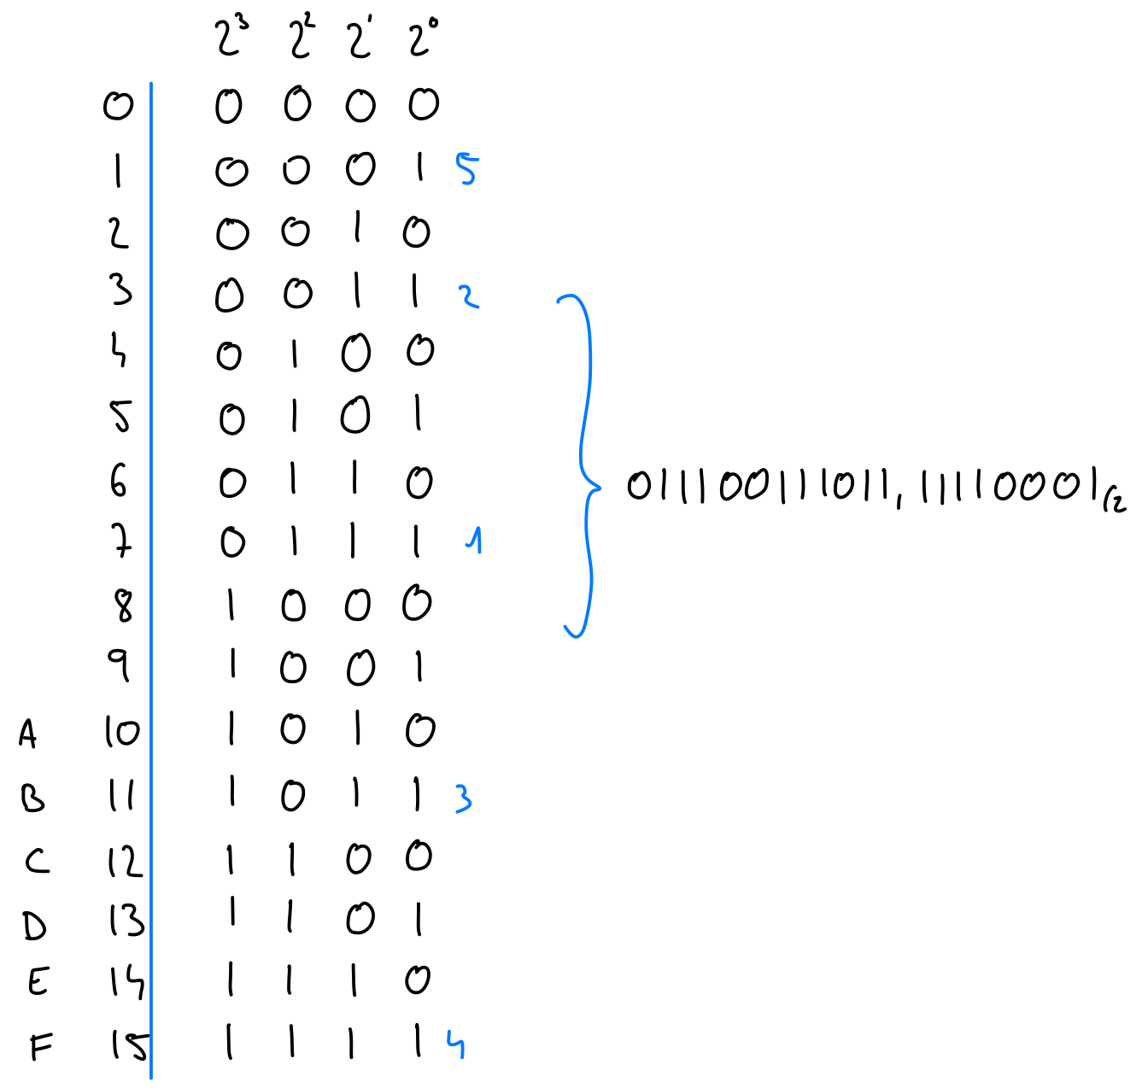

*Figura 22. Resultat de la conversió de 73B.F1 d’hexadecimal a binari.*

2.14. Passa a hexadecimal el binari 101011011

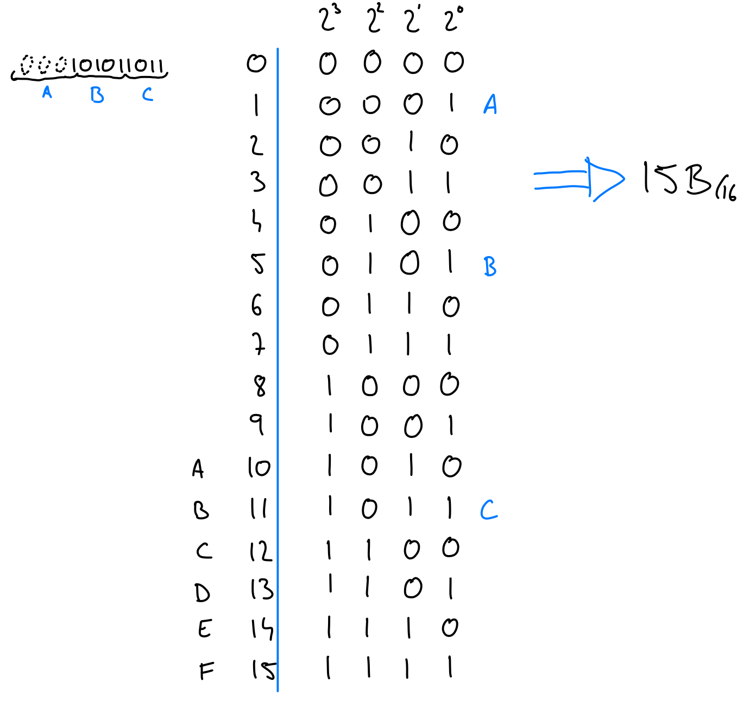

*Figura 23. Resultat de la conversió de 101011011 de binari a hexadecimal.*

2.15. Passa a binari l'octal 527

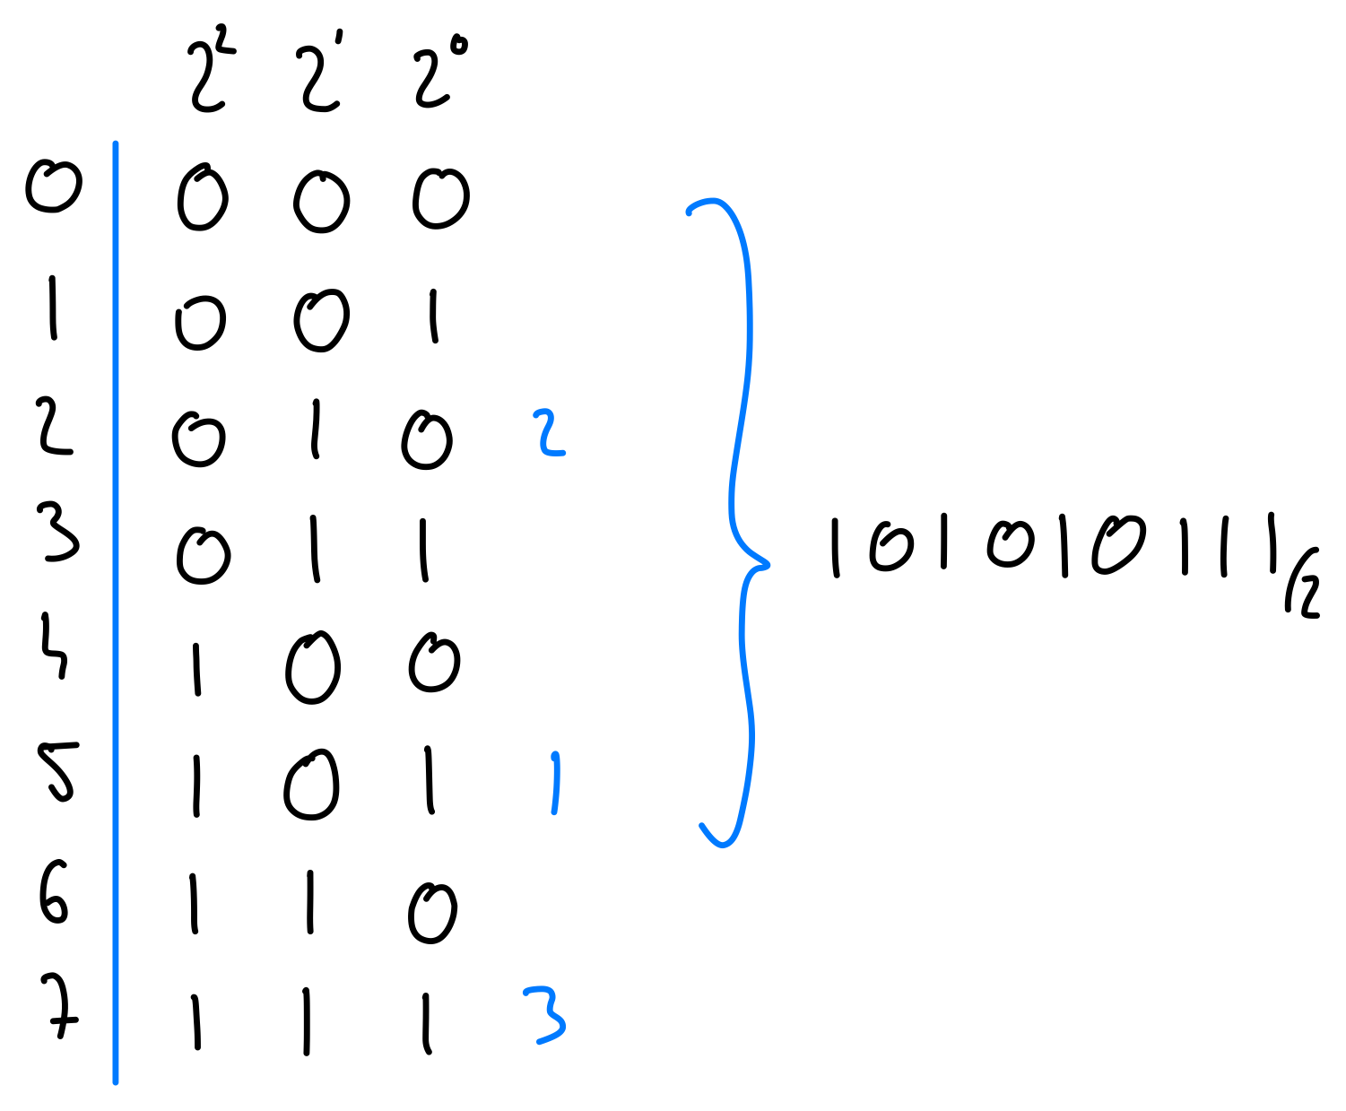

*Figura 24. Resultat de la conversió de 527 d’octal a binari.*

2.16. Passa a octal el binari 10101100

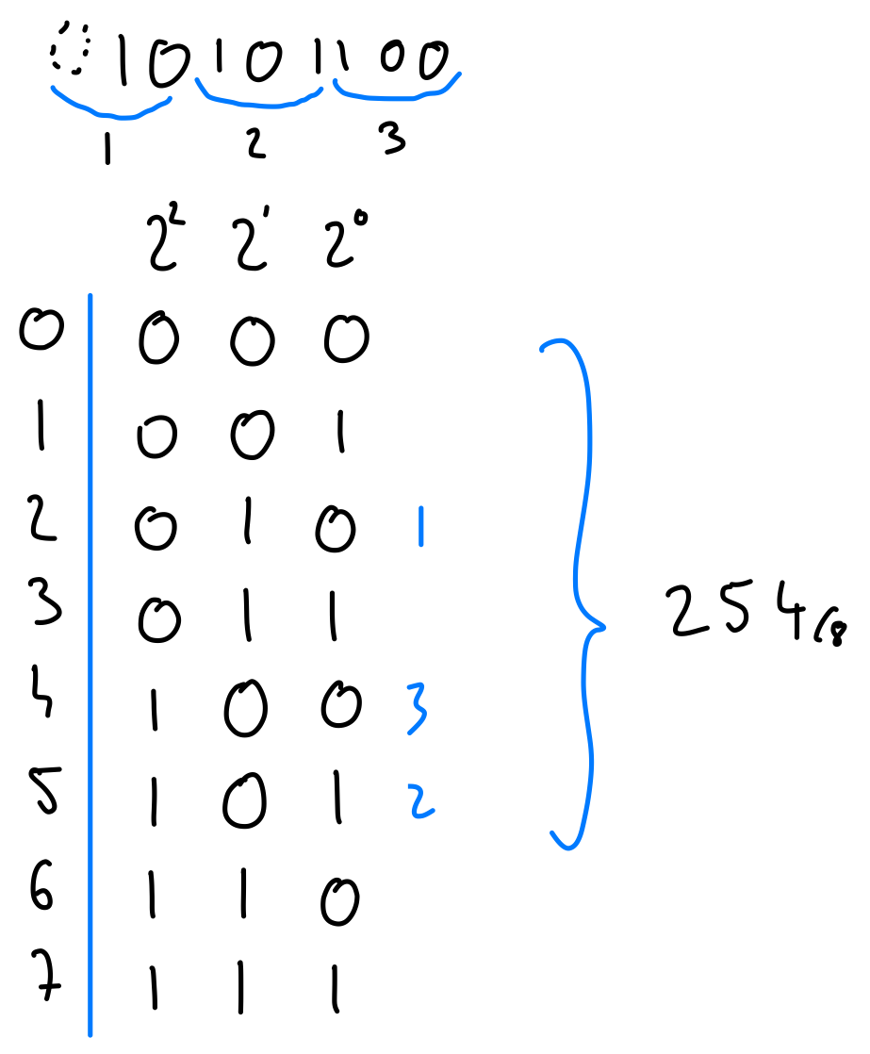

*Figura 25. Resultat de la conversió de 10101100 de binari a octal.*

# Activitats 4

## 1- Resol les següents qüestions sobre conversió entre sistemes i operacions bàsiques. Explica tot el procés realitzat per arribar a la sol·lució correcta

* 1. Realitza la següent suma en binari: 10000+101001

*Figura 26. Resultat de la primera operació bàsica.*

* 1. Realitza la següent suma: 1010111+100001

*Figura 27. Resultat de la segona operació bàsica.*

* 1. Realitza la següent resta: 1110101-100001

*Figura 28. Resultat de la tercera operació bàsica.*

* 1. Realitza la següent resta: 1110101-111010

*Figura 29. Resultat de la quarta operació bàsica.*

* 1. Realitza la següent suma: 1010+100011

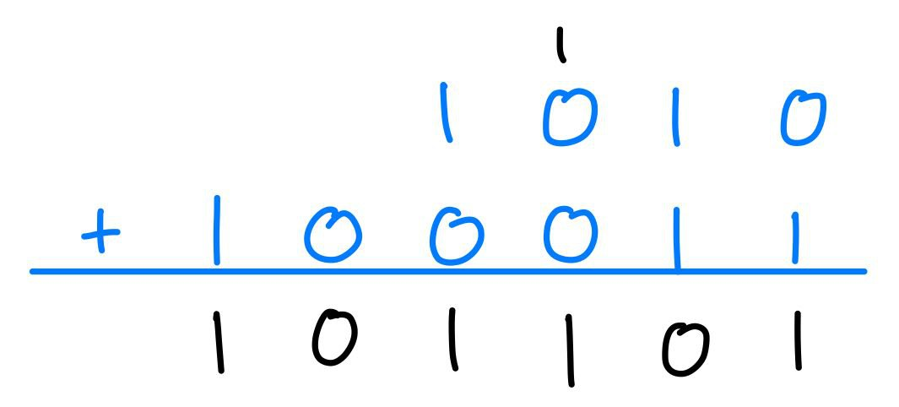

*Figura 30. Resultat de la quinta operació bàsica.*

* 1. Realitza la següent multiplicació:

*Figura 31. Resultat de la sexta operació bàsica.*

## 2- Per a la realització d'aquest exercici és necessari llegir abans la informació sobre portes lògiques, que es poden trobar en el següent enllaç: https://es.wikipedia.org/wiki/puerta_lógica.

Una vegada llegida la informació, pots contestar a les següents preguntes.

La UAL és capaç de realitzar operacions aritmètiques i lògiques. Quines són les operacions lògiques principals? Què són les portes lògiques?

A través de l'eina en línia https://logic.ly/demo/, realitza el circuit equivalent a la funció

F= A’B’C + AB’C’ (utilitza les portes lògiques AND, OR i NOT)

Les funcions lògiques principals que pot fer l’ALU o UAL són les de:

En lògica directa, trobes les següents funcions:

* La funció booleana d’igualtat o SI.
* La funció booleana de producte lògic o AND.
* La funció de operación de suma lógica o OR.
* La funció booleana de A’B+AB’ o XOR.

En lògica negada, trobem les següents funcions:

* La funció booleana d’inversió negació de la variable lógica o NOT.
* La funció de la operación de producte lògic negat o NAND.
* La funció de suma lógica negada o NOR.
* La funció de la comporta OR exclusiva o XNOR.

En quant a la definición de porta llògica, esta és una funció de tipus booleà aplicable a distintes àries com la tecnología electrónica, eléctrica, mecánica, hidráulica o pneumàtica. Són els circuits de commutació integrats en un circuit integrat o xip.

Pel que respecta a l’operació F=A’B’C + AB’C’, la representación amb les portes lògiques seria la de la següent imatge:

*Figura 32. Resultat de l’operació lògica.*